电子签章流程操作指南
- 通过信息门户或微信企业号进入OA系统
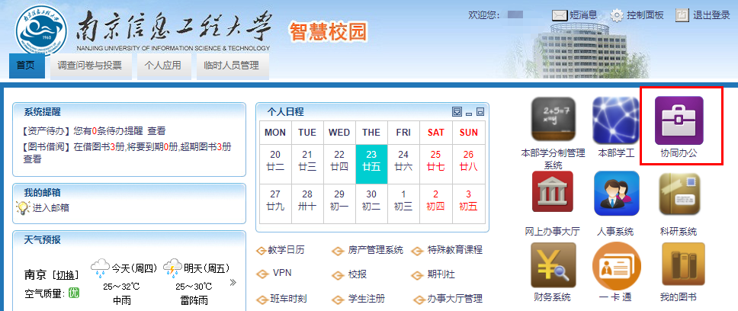
图1 PC端进入OA系统
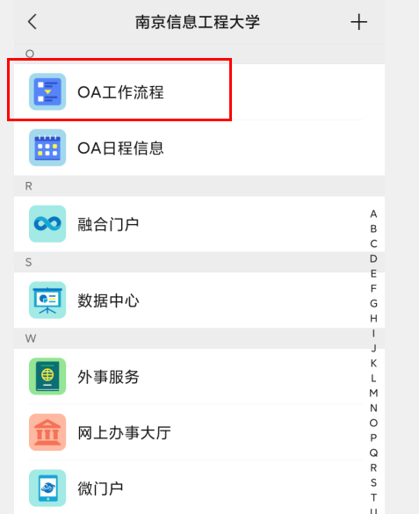
图2 微信企业号进入OA系统
2、找到需要发起的收入证明、在职证明流程

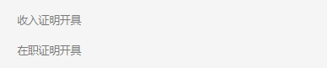
3、用印方式选择
教职工可根据自己的需要选择用印方式，线上用印是使用电子章，无需到人事处盖实体章。如果选择线下用印，请在流程审核完成后，把文件打印出来去人事处盖章。
